ЗАТВЕРДЖЕНО

Наказ Міністерства освіти і науки України

29 березня 2012 року № 384

Форма № Н-9.02

Державний вищий навчальний заклад

«Приазовський державний технічний університет»

|  |  |
| --- | --- |
| Факультет | інформаційних технологій |

(повна назва факультету)

|  |  |
| --- | --- |
| Кафедра | комп’ютерних наук |
| (повна назва кафедри) | |

ПОЯСНЮВАЛЬНА ЗАПИСКА

до дипломної роботи

|  |
| --- |
| бакалавр |
| (освітньо-кваліфікаційний рівень) |
| на тему «…» |
|  |

|  |  |
| --- | --- |
| Виконав: студент 4 курсу, групи КН - 12 | |
| напряму підготовки 6.050101 «Комп’ютерні науки» | |
| Пахальчук Євгенiй Вікторович | |
| (прізвище та ініціали) | |
| Керівник | Мiроненко Дмирiй Сергiйович |
|  | (прізвище та ініціали) |
| Рецензент |  |
|  | (прізвище та ініціали) |

Маріуполь

2016

|  |  |  |  |  |  |
| --- | --- | --- | --- | --- | --- |
|  | | | | ЗАТВЕРДЖЕНО  Наказ Міністерства освіти і науки,  молоді та спорту України  29 березня 2012 року № 384  Форма № Н-9.01 | |
| Державний вищий навчальний заклад | | | | |
| «Приазовський державний технічний університет» | | | | |
| (повне найменування вищого навчального закладу) | | | | |
| Факультет | інформаційних технологій | | | |
| Кафедра | «Комп’ютерні науки» | | | |
| Освітньо-кваліфікаційний рівень | | | бакалавр | |
| Напрям підготовки | | 6.050101 «Комп’ютерні науки» | | |
|  | | (шифр і назва) | | |

ЗАТВЕРДЖУЮ

Завідувач кафедри

« » 2016 року

ЗАВДАННЯ

НА ДИПЛОМНИЙ ПРОЕКТ (РОБОТУ) СТУДЕНТУ

|  |  |  |  |  |  |
| --- | --- | --- | --- | --- | --- |
|  | | | | | |
| (прізвище, ім’я, по батькові) | | | | | |
| 1. Тема роботи | | |  | | |
|  | | | | | |
|  | | | | | |
| керівник роботи, | | | |  | |
|  | | | | (прізвище, ім’я, по батькові, науковий ступінь, вчене звання) | |
| затверджені наказом вищого навчального закладу від « » 20 року № | | | | | |
| 2. Строк подання студентом роботи | | | | |  |
| 3. Вихідні дані роботи | | | | |  |
|  | | | | | |
| 4. Зміст розрахунково-пояснювальної записки (перелік питань, які потрібно | | | | | |
| розробити) | |  | | | |
|  | | | | | |
| 5. Перелік графічного матеріалу (з точним зазначенням обов’язкових | | | | | |
| креслень) |  | | | | |
|  | | | | | |
|  | | | | | |
|  | | | | | |
|  | | | | | |

|  |  |  |  |  |  |  |  |  |  |  |
| --- | --- | --- | --- | --- | --- | --- | --- | --- | --- | --- |
| 6. Консультанти розділів роботи | | | | | | | | | | |
| Розділ | | Прізвище, ініціали та посада консультанта | | | | Підпис, дата | | | | |
| завдання видав | | | завдання прийняв | |
| 1 Загальний розділ | |  | | | |  | | |  | |
| 2 Спеціальний розділ | |  | | | |  | | |  | |
| 3 Охорона праці | |  | | | |  | | |  | |
|  | | | | | | | | | | |
| 7. Дата видачі завдання | | | |  | | | | | | |
|  | | | |  | | | | | | |
| КАЛЕНДАРНИЙ ПЛАН | | | | | | | | | | |
|  | | | | | | | | | | |
| №  з/п | Назва етапів дипломного  проекту (роботи) | | | | | | Строк вико-  нання етапів  проекту  (роботи) | | | Примітка |
|  |  | | | | | |  | | |  |
|  |  | | | | | |  | | |  |
|  |  | | | | | |  | | |  |
|  |  | | | | | |  | | |  |
|  |  | | | | | |  | | |  |
|  |  | | | | | |  | | |  |
|  |  | | | | | |  | | |  |
|  |  | | | | | |  | | |  |
|  |  | | | | | |  | | |  |
|  |  | | | | | |  | | |  |
|  |  | | | | | |  | | |  |
|  |  | | | | | |  | | |  |
|  |  | | | | | |  | | |  |
|  |  | | | | | |  | | |  |
| Студент | | |  | |  | | |  | | |
|  | | | (підпис) | |  | | | (прізвище та ініціали) | | |
| Керівник | | |  | |  | | |  | | |
|  | | | (підпис) | |  | | | (прізвище та ініціали) | | |

РЕФЕРАТ

Пояснительная записка состоит из … стр., … рисунка, … источников, … приложений.

В работе рассмотрены базовые принципы дистанционного обучения, средства, предоставляемые технологией HTML, CSS, JavaScrypt для построения web-приложений, система управления базами данных MySQL.

Объектом разработки является система дистанционного обучения кафедры компьютерных наук, которая позволит сделать учебный процесс более гибким и обеспечит прохождение учебных курсов за пределами вуза.

Цель работы – разработка системы дистанционного обучения кафедры компьютерных наук, позволяющей хранить и управлять данными обо всех пользователях системы, разграничивать права между ними, создавать учебные курсы, организовывать учебный процесс на основании учебных планов, проводить тестирование и конечную аттестацию обучаемого.

Разработанная система позволяет объединять студентов в группы, по соответствующим специальностям; предоставлять учебный план для каждой группы; работать с пользователями и структурными подразделениями, создавать электронные учебные курсы и тесты, организовать обучение и вести журналы успеваемости студентов. Так же студенты могут проходить обучение по предмету вне его курса.

ДИСТАНЦИОННОЕ ОБУЧЕНИЕ, ТЕХНОЛОГИЯ HTML, CSS, JavaScrypt, СУБД MySQL, ТРЕХЗВЕННАЯ АРХИТЕКТУРА, ТРИГГЕР, ПОСЛЕДОВАТЕЛЬНОСТЬ, ПЕРВИЧНЫЙ КЛЮЧ, ВНЕШНИЙ КЛЮЧ, ЗАПРОС.

СОДЕРЖАНИЕ

|  |  |
| --- | --- |
| Перечень условных сокращений ……………………………………………… | 6 |
| Вступление ……………………………………………………………………... | 7 |
| 1. ОБЩИЙ РАЗДЕЛ …………………………………………………………… | 9 |
| 1.1 Изучение объекта исследования ………………………………………….. | 9 |
|  |  |
|  |  |
|  |  |

ПЕРЕЧЕНЬ УСЛОВНЫХ СОКРАЩЕНИЙ

ИС – информационная система

БД – база данных

ХД – хранилище данных

СУБД – система управления базами данных

ПО – программное обеспечение

ПК – персональный компьютер

СДО – система дистанционного обучения

ВВЕДЕНИЕ

С появлением персональных компьютеров и развитием сетевых технологий стало возможным дистанционное обучение. Оно позволяет независимо от времени суток и местоположения изучать новые дисциплины.

Система дистанционного обучения (СДО) должна быть наибольшим образом приближена к реальным системам обучения. Процесс обучения состоит из двух частей: изучение теоретического материала и прохождения контроля знаний.

Для представления теоретического материала используются возможности HTML (Hyper Text Markup Language) и современные мультимедиа-технологии.

СДО содержит несколько групп пользователей с различными правами. Существует необходимость создания групп, администрирующих систему на различных уровнях, и группы, непосредственно проходящие обучение. К задачам администрирования относятся:

* создание/изменение/удаление структурных подразделений (факультетов, кафедр, специальностей);
* управление пользователями;

К задачам обучения относятся:

* изучение теоретического материала;
* прохождение контрольных пунктов;
* поддержание обратной связи с преподавателями.

В качестве дипломной работы была разработана система дистанционного обучения кафедры компьютерных наук. Данный проект позволяет, как следует закрепить на практике полученные знания за время обучения. Так же тема является очень актуальной в современном мире и разработанный проект найдет практическое применение. Актуальность заключается в том, что в связи с боевыми действиями на территории Украины для высших учебных заведений Донецкой и Луганской области возникла объективная необходимость перехода на дистанционные формы ведения учебного процесса, который имеет ряд сложностей в вузах данных областей: некоторые учебные заведения были вынуждены переехать в другие города, состав преподавателей постоянно меняется, возникла необходимость оперативного учета студентов проходящих те или иные учебные курсы или дисциплины удаленно, увеличилась самостоятельная работа студентов по каждой дисциплине и т.д. Всё это поставило актуальную задачу разработки современной системы дистанционного обучения (СДО), которая включала бы в себя отдельные функциональные возможности: социальной сети, файлообменника, компонентной платформы разработчика и была адаптирована под учебный процесс в вузе.

В первой части пояснительной записки проводится подробный анализ рассматриваемой предметной области. Это позволяет более подробно понять и рассмотреть все аспекты проектируемой системы и избавиться от недостатков. Так же описываются преимущества и недостатки разрабатываемой системы.

Во второй части вниманию предоставляются функциональные, информационные и поведенческие модели системы.

База данных разрабатываемой СДО была реализована с помощью СУБД MySQL, которая находится в свободном доступе и позволяет создавать и обслуживать базы данных для таких проектов без потери производительности и скорости обработки данных.

1 ОБЩИЙ РАЗДЕЛ

1.1 Изучение объекта исследования

1.1.1 Краткая информация о предприятии

Кафедра - основное учебно-научное подразделение факультета и университета. Учебная и научная деятельность кафедры осуществляется в одной или нескольких областях знаний и подчиняется решению главной задачи - подготовке высококвалифицированных специалистов широкого университетского уровня. Вся деятельность университета и его подразделений строится таким образом, чтобы обеспечить возможности для эффективной работы кафедры. Кафедра может иметь учебные и научные лаборатории, филиалы, кабинеты, учебные базы и другие подразделения. Внутренняя организация кафедры и формы руководства ее подразделениями определяются кафедрой, и утверждается на Ученом Совете факультета.

Образовательные услуги и интегрированная продукция на базе научно-технической продукции и образовательных услуг являются результатом бизнес-процесса (процесса жизненного цикла продукции) – образовательная деятельность. Причем образовательная деятельность подразделяется на подготовку бакалавров, специалистов, магистров различных специальностей и направлений, а также на дополнительное профессиональное образование по различным образовательным программам профессионального обучения. Учебно-методическая продукция может являться товаром, но, как правило, не реализуемым в больших объемах. Поэтому целесообразнее рассматривать ее как продукцию для внутреннего потребления вуза, вспомогательную продукцию для образовательной деятельности, и, как правило, она не выделяется в отдельный бизнес-процесс.

Компьютерные науки - это межотраслевое исследовательско-технологическое направление бакалавриатской подготовки в области информационных технологий (ИТ).

1.1.2 Подразделения и пользователи системы

Подразделения системы делятся на 2 типа: «Пользователи» и «Оборудования» и представлены в таблицах 1.1 и 1.2.

Таблица 1.1 – Подразделение системы «Пользователи»

|  |  |
| --- | --- |
| Пользователи | Их возможности и функции |
| Студенты | Возможность получать информацию и фалы с сайта для изучения, отправка лабораторных работ на проверку преподавателю. |
| Преподаватели | Возможность размещать информацию и фалы на сайте в курсах к которым у них есть доступ, проверка лабораторных работ, отправленных студентами. |
| Администраторы | Создание курсов, редактирование, добавление, удаление данных с сайта. |

Таблица 1.2 – Подразделение системы «Оборудование»

|  |  |
| --- | --- |
| Оборудование | Назначение |
| ПК | Обеспечение возможности полноценно выполнять учет, кооперирование и выполнение заказов в необходимый срок. |

1.1.3 Видение выполнения проекта и границы проекта

В рамках проекта рассматривается возможность оценивания знаний студентов по предоставляемым данным.

В рамках проекта не рассматривается проведение экзаменационных работ, так как это функция требует более подробного и глубокого изучения с учетом возможности запрета на списывание.

Количество пользователей системы ограничивается списком студентов и преподавателей учебного заведения. Доступ к материалам и системе запрещен посторонним лицам.

В рамках выполнения проекта необходимо реализовать такие части системы как:

* Обеспечение доступа к курсам студентам и преподавателям согласно с их уровнем доступа;
* Web-интерфейс;
* Модуль загрузки материалов преподавателя;
* Модуль загрузки материалов студента;
* Модуль работы с пользователями и материалами для администрации;
* Модуль работы с курсами, группами, кафедрами для администратора.

1.2 Анализ существующего уровня автоматизации

На данный момент кафедра пользуется системой дистанционного обучения «MOODLE». Эта система позволяет пользователям просматривать материалы по курсам которые создаются администратором системы.

Студент имеет возможность посетить страницу с необходимым предметом, если у него есть доступ к данному разделу, который выдает администратор системы непосредственно для группы в которой обучается студент.

Если доступ у студента имеется, он в праве зайти на страницу предмета и просмотреть или скачать имеющиеся материалы, касательно изучаемого предмета.

Преподаватель в этой системе имеет возможность размещать материалы на сайте, в разделе с его предметом, если у него для этого есть доступ.

В таблице 1.3 отображен текущий уровень автоматизации.

Таблица 1.3 – Существующий уровень автоматизации

|  |  |
| --- | --- |
| Объекты автоматизации | Наличие |
| Кол-во рабочих станций | Неограниченно |
| Кол-во сотрудников ИТ отдела | 2 |
| Кол-во ПК, что одновременно могу работать с | 2500 |
| Наличие формы связи | С администрацией |

1.3 Общие требования к АИС

1.3.1 Функции и бизнес-процессы

В процессе проектирования ИС учитывались следующие бизнес-процессы:

Бизнес-процессы основной деятельности:

* Материально-техническое обеспечение деятельности:
  + Управление процессом обучения;
  + Обеспечение необходимыми материалами.
* Производственные процессы:
  + Предоставление материалов студентам;
  + Формирование методических указаний;
  + Проверка работ;
  + Оценка успеваемости.
* Обслуживание

Вспомогательные бизнес-процессы:

* + Инженерно-техническое обеспечение
  + Информационное обеспечение
  + Документооборот
  + Управление персоналом

1.3.2 Матрица организационной ответственности

Ответственный **–** для каждой работы обязательно должен быть указан один и только один ответственный.

Исполнитель – их может быть несколько, а может быть так, что сам ответственный является и исполнителем. Т.е. в одной ячейке может быть более одного обозначения.

В таблице 1.4 представлена матрица ответственности системы.

Таблица 1.4 – Матрица ответственности

|  |  |  |  |
| --- | --- | --- | --- |
|  | Администратор | Преподаватель | Студент |
| Создание курса | О | И |  |
| Заполнение группы | О | И |  |
| Размещение материала |  | О, И |  |
| Проверка работ |  | О | И |
| Сдача работ |  |  | О, И |

1.3.3 Оборудование и инструменты

Техническое обеспечение системы должно позволять эффективно решать поставленные задачи. Техническое обеспечение ИС должно быть совместимо с программно-аппаратными средствами.

Количественный и качественный состав технических средств должен быть определен на стадии технического проектирования.

Примерные характеристики технического обеспечения:

Сервер базы данных должен быть развернут на HP9000 SuperDome №1, минимальная конфигурация которого должна быть: CPU: 16 (32 core); RAM: 32 Gb; HDD: 100 Gb; Network Card: 2 (2 Gbit); Fiber Channel: 4.  
Сервер сбора, обработки и загрузки данных должен быть развернут на HP9000 SuperDome №2, минимальная конфигурация которого должна быть:  
CPU: 8 (16 core); RAM: 16 Gb; HDD: 500 Gb; Network Card: 2 (1 Gbit); Fiber Channel:2.

Приведенные сервера должны быть подключены к дисковому массиву HP XP с организацией сети хранения данных. Минимальный объем свободного пространства для хранения данных на дисковом массиве должен составлять 1 Тб.

1.3.4 Матрица отображения оборудования и инструментов на функции и бизнес-процессы

В таблице 1.5 представлена матрица отображения оборудования и инструментов на функции.

Таблица 1.5 – Матрица отображения оборудования и инструментов на функции.

|  |  |  |  |
| --- | --- | --- | --- |
|  | Модуль управления | Модуль контроля | Модуль оценивания |
| Создание курса | + |  |  |
| Заполнение группы | + |  |  |
| Размещение материала |  | + |  |
| Проверка работ |  |  | + |
| Сдача работ |  | + |  |

1.3.5 Регламентирующие документы

В данной системе содержаться следующие регламентирующие документы:

* Должностная инструкция преподавателя;
* Рабочий план кафедры;
* Рабочий план группы.

1.3.6 Матрица отображения регламентирующих документов на функции

В таблице 6 представлена матрица отображения регламентирующих документов на функции.

Таблица 1.6 – Матрица отображения регламентирующих документов на функции.

|  |  |  |  |
| --- | --- | --- | --- |
|  | Должностная инструкция преподавателя | Рабочий план кафедры | Рабочий план группы |
| Создание курса |  | + |  |
| Заполнение группы |  | + | + |
| Размещение материала | + |  |  |
| Проверка работ | + |  |  |
| Сдача работ |  |  | + |

1.4 Обзор и анализ существующих методов и средств решения задач

На данный момент рынок систем дистанционного обучения достаточно велик и имеет своих фаворитов. На рисунке 1.1 представлена сравнительная характеристика популярных бесплатных СДО на данный момент, а на рисунке 1.2 представлено распределение систем дистанционного обучения в образовательном секторе. Таким образом мы можем заметить, что СДО Moodle, на данный момент, является самой популярной системой. Она достигла таких успехов из-за своего функционала и бесплатности. Но есть в этой системе и минусы:

* Излишний функционал,
* Своеобразный пользовательский интерфейс,
* Необходимость обучения для пользования данной системой.

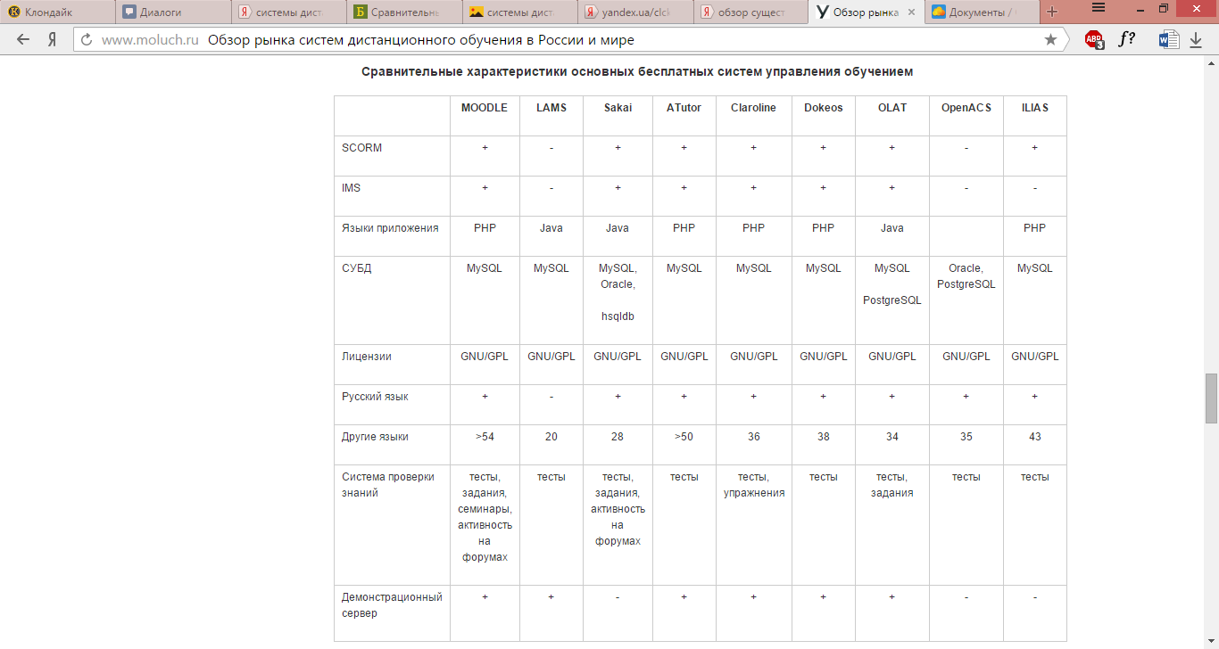

Рисунок 1.1 – Сравнительные характеристики СДО

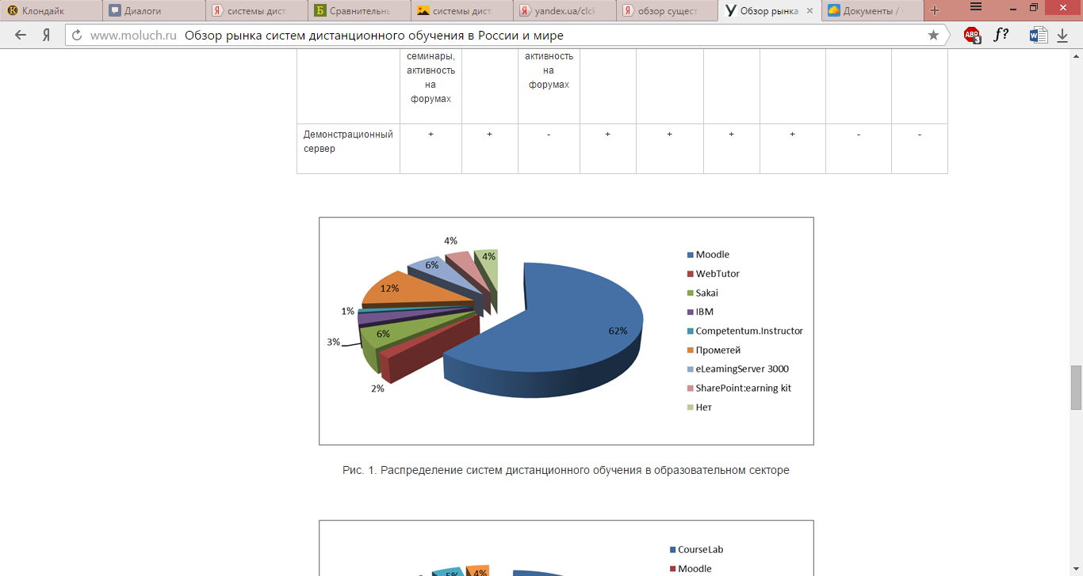

Рисунок 1.2 – Распределение систем дистанционного обучения в образовательном секторе.

1.5 Постановка задачи

Необходимо разработать систему дистанционного обучения, которая будет:

* Иметь «дружеский» пользовательский интерфейс;
* Легка в использовании;
* Иметь возможность проектировать структуру обучения;
* Разделять систему на факультеты/кафедры/группы;
* Предоставлять доступ к обучающим материалам;
* Давать возможность преподавателям оставлять сообщения студентам;
* Формировать группы студентов;
* Закреплять преподавателей за предметами;
* Предоставлять доступ к материалам по требованию преподавателя, который закреплен за предметом;
* Формировать/заполнять/редактировать рабочие планы групп.

2 СПЕЦИАЛЬНЫЙ РАЗДЕЛ

2.1 Проектирование подсистемы что разрабатывается

2.1.1 Методы и средства структурного системного анализа и проектирования

В данном пункте описаны функциональные, информационные и поведенческие модели системы.

Для функциональных моделей будут применяться методологии:

* IDEF0 – методология функционального моделирования;
* IDEF3 – методология описания процессов;
* DFD – методология моделирования потоков данных;
* IDEF1X – методология моделирования данных.

В качестве ПО для построения диаграмм (Idef0, Idef3, DFD) было выбрано BPwin.

BPwin -  [CASE](https://ru.wikipedia.org/wiki/CASE)-средство для [проектирования](https://ru.wikipedia.org/wiki/%D0%9F%D1%80%D0%BE%D0%B5%D0%BA%D1%82%D0%B8%D1%80%D0%BE%D0%B2%D0%B0%D0%BD%D0%B8%D0%B5_%D0%B1%D0%B0%D0%B7_%D0%B4%D0%B0%D0%BD%D0%BD%D1%8B%D1%85) и [документирования](https://ru.wikipedia.org/wiki/%D0%94%D0%BE%D0%BA%D1%83%D0%BC%D0%B5%D0%BD%D1%82%D0%B0%D1%86%D0%B8%D1%8F) [баз данных](https://ru.wikipedia.org/wiki/%D0%91%D0%B0%D0%B7%D0%B0_%D0%B4%D0%B0%D0%BD%D0%BD%D1%8B%D1%85), которое позволяет создавать, документировать и сопровождать базы данных, хранилища и витрины данных. [Модели данных](https://ru.wikipedia.org/wiki/%D0%9C%D0%BE%D0%B4%D0%B5%D0%BB%D1%8C_%D0%B4%D0%B0%D0%BD%D0%BD%D1%8B%D1%85) помогают визуализировать структуру данных, обеспечивая эффективный процесс организации, управления и администрирования таких аспектов деятельности предприятия, как уровень сложности данных, технологий баз данных и среды развертывания.

Каждая диаграмма в нотациях IDEF0, IDEF3, DFD предназначена для описания одного или нескольких бизнес-процессов.

В примерах с диаграммой IDEF0, будет использоваться модель AS-IS.

FEO (For Exposition Only) диаграммы (другое название – диаграммы только для экспозиции, описания) используются для иллюстрации альтернативной точки зрения, для отображения отдельных деталей, которые не поддерживаются явно синтаксисом IDEF0.

Событийная цепочка процессов (EPC, event-driven process chain) – тип диаграмм, используемых для моделирования, анализа и реорганизации бизнес-процессов (функционального моделирования).

Для информационной модели будет применена методология IDEF1X.

Методология IDEF1X подразделяется на уровни, соответствующие проектируемой модели данных системы. Каждый такой уровень соответствует определенной фазе проекта. Реализована в MSSQL.

Для поведенческих моделей будут применяться методологии:

* + Блок-схема – Basic Flowchart Shapes;
  + EPC-диаграмма – EPC Diagram Shapes;
  + BPmn-диаграмма – Business Process Model and Notation*.*

**Процесс (Basic Flowchart, простая блок-схема)** – нотация, представляющая собой простой вариант пошагового выполнения алгоритма. Используется на низшем уровне описания бизнес-модели.

Нотация EPC (Event-Driven Process Chain - событийная цепочка процессов) используется для описания процессов нижнего уровня. Диаграмма процесса в нотации EPC, представляет собой упорядоченную комбинацию событий и функций. Для каждой функции могут быть определены начальные и конечные события, участники, исполнители, материальные и документальные потоки, сопровождающие её, а также проведена декомпозиция на более низкие уровни. Декомпозиция может производиться в нотациях EPC или BPMN.

2.1.1.1 Функциональная модель системы по методологии IDEF0

Функциональная модель системы дистанционного обучения по методологии IDEF0 представления на рисунке 2.1. Данная модель имеет 4 входных параметра: материалы студентов, учебные материалы, данные по преподавателям, данные по студентам. 2 элемента управления: Рабочий план кафедры, регламентирующие документы. 3 механизма: студенты, преподаватели, устройства удаленного доступа. И один выход – анализ знаний студентов.

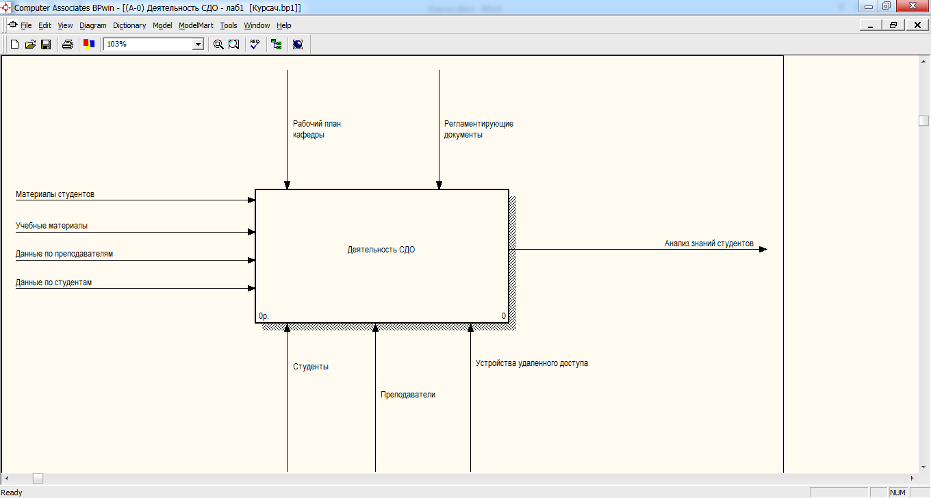

Рисунок 2.1 – Функциональная модель системы по методологии IDEF0

2.1.1.2 Функциональная модель системы по методологии IDEF3 «Сдача работы»

Функциональная модель системы по методологии IDEF3 «Сдача работы» представлена на рисунке 2.2. Рассмотрим основные особенности этой диаграммы. После получения задания студент приступает к его выполнению. После выполнения он производит загрузку работы на сайт. Он может сделать это с добавлением описания к работе или напрямую. После этого происходит проверка на безопасность загружаемых данных. Если происходит ошибка загрузки, данные не попадают на сервер, а пользователю отправляется сообщение. Иначе данные передаются преподавателю на проверку.

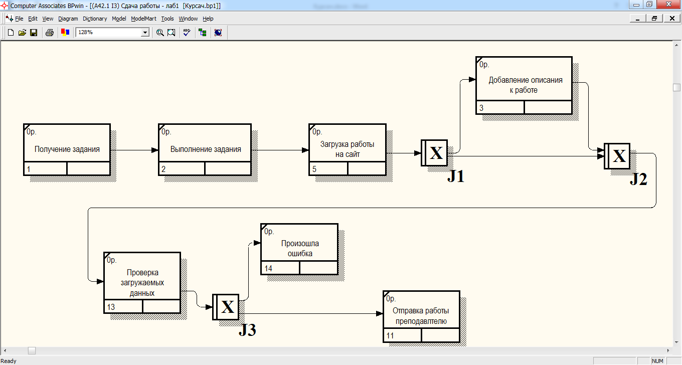

Рисунок 2.2 – Функциональная модель системы по методологии IDEF3 «Сдача работы»

2.1.1.3 Модель потоков данных

Модель потоков данных DFD «Добавление материала» представлена на рисунке 2.3. Центральным здесь является «загрузка материалов». На вход поступают «учебные материалы» и «данные». После проверки и загрузки на сервер выходом будут записанные данные для распространения.

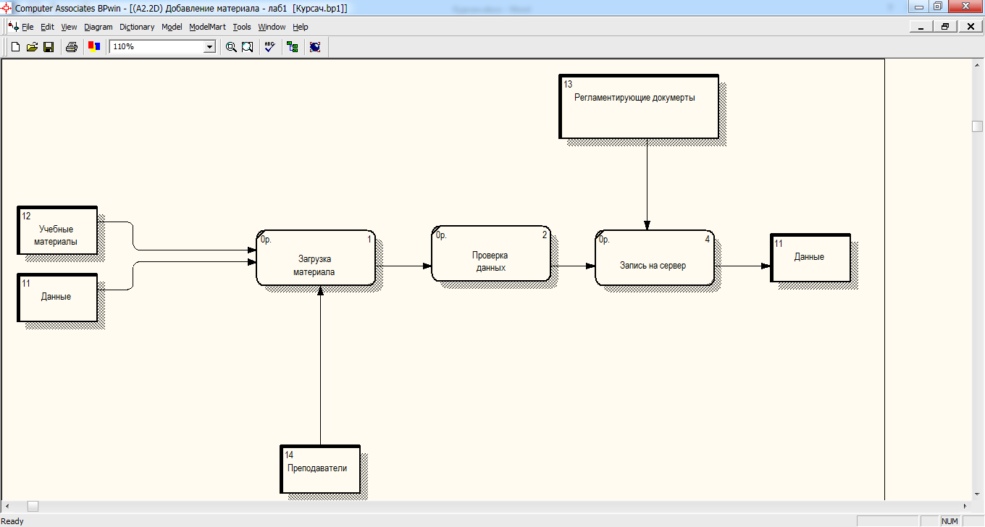

Рисунок 2.3 – Модель потоков данных DFD «Добавление материала»

2.1.1.4 Диаграмма дерева узлов

Диаграмма дерева узлов представлена на рисунке 2.4. Данная диаграмма показывает нам, какие работы и на каком уровне располагаются, в данном проект.

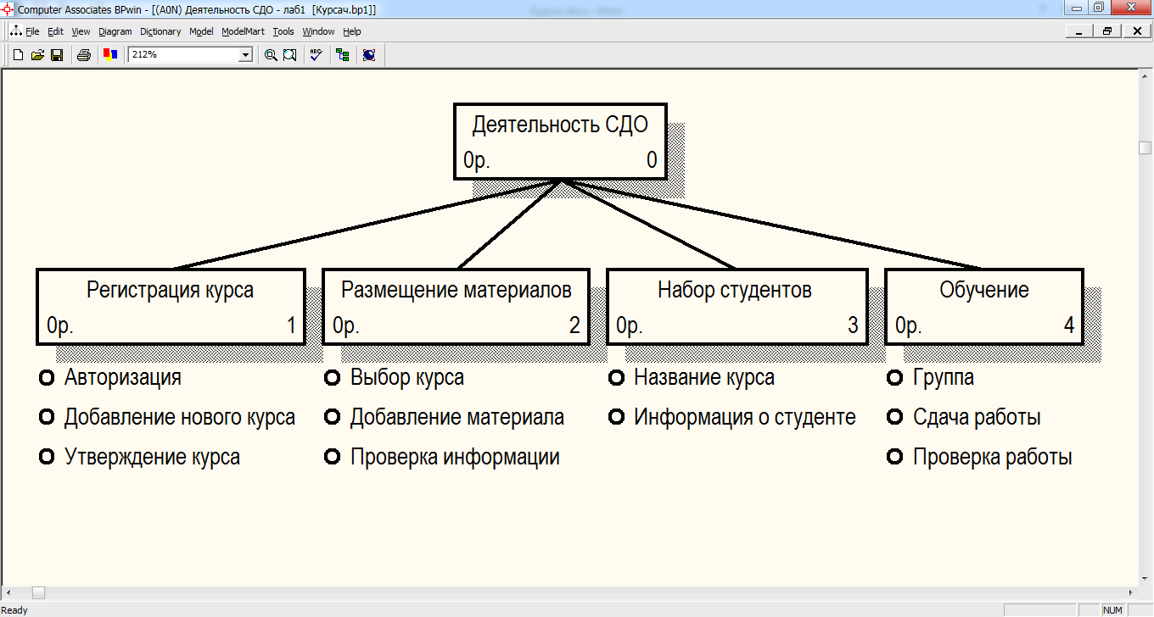

Рисунок 2.4 – Диаграмма дерева узлов

2.1.1.5 FEO-диаграмма

FEO-диаграмма представлена на рисунке 2.5. Она показывает, как дочерние работы связаны между собой.

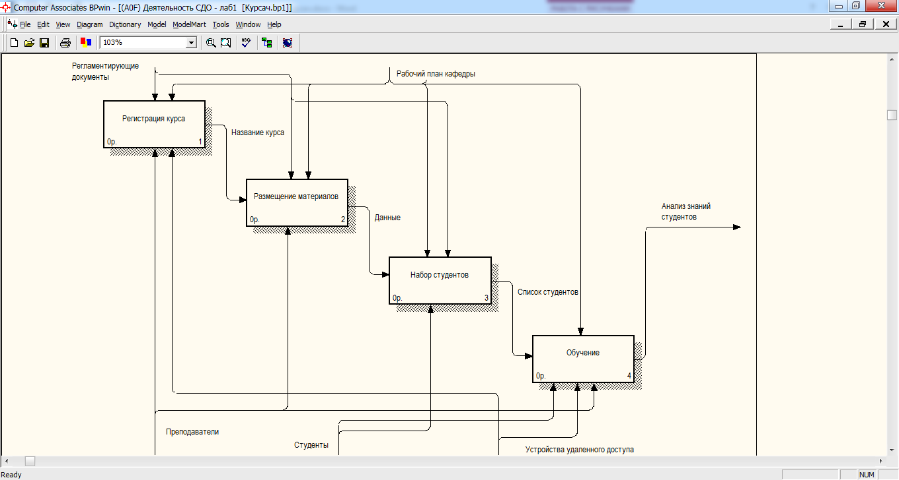

Рисунок 2.5 – FEO-диаграмма

2.1.2 Методы и средства объектно-ориентированного анализа и проектирования

2.1.2.1 Диаграмма вариантов использования

Диаграммы вариантов использования описывают функциональное назначение системы или то, что система должна делать. На рисунке 2.6 представлена общая диаграмма вариантов использования для системы дистанционного обучения.

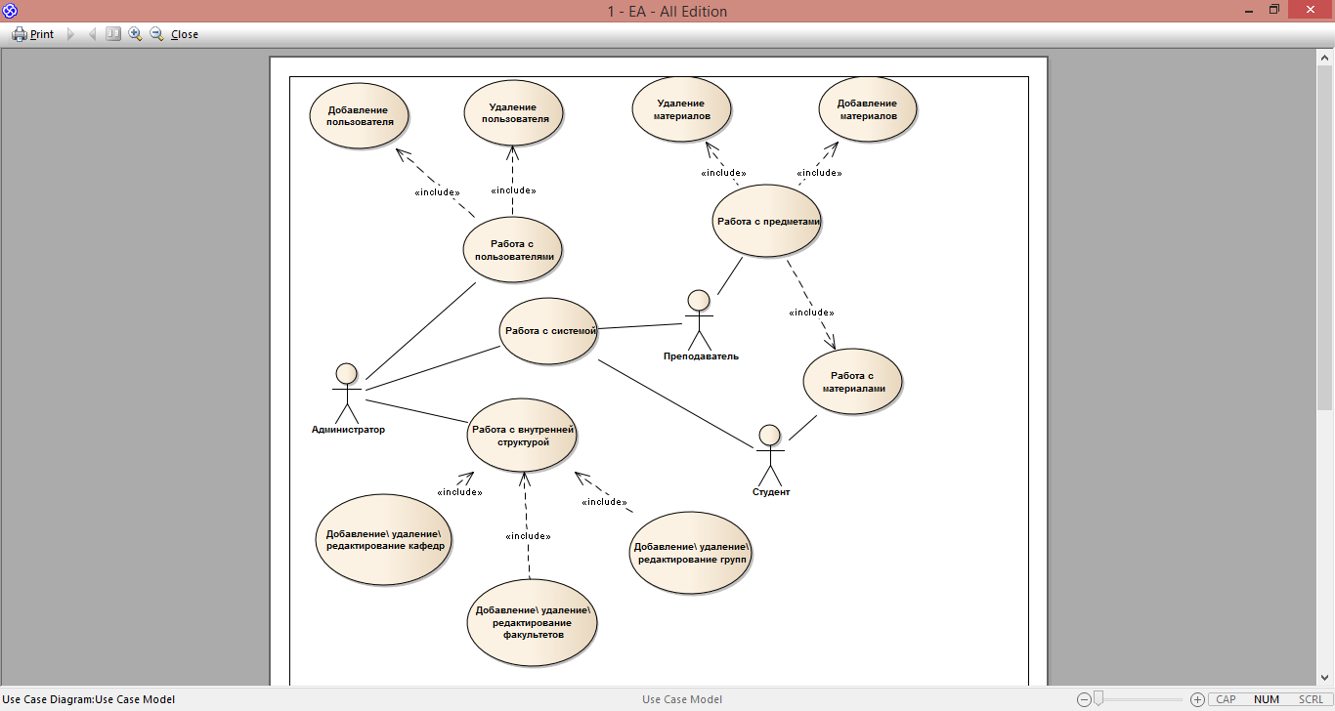

Рисунок 2.6 – Диаграмма вариантов использования

2.1.2.2 Описание варианта использования

На диаграмме вариантов использования представлен сценарий общего пользования системой. Система имеет 3 актеров: «Администратор», «Преподаватель» и «Студент». Каждый из них является неотъемлемой частью системы и выполняет свои, определенные функции. У всех пользователей есть общий сценарий «Работа с системой», так как это является основной частью программы. Остальные сценарии у каждого свои.

«Администратор», помимо работы с системой, работает так же с пользователями и внутренней структурой системы. Работа с пользователями включает в себя добавление, удаление и редактирование всех пользователей системы. Работа с внутренней структурой включает в себя создание структуры системы, которая содержит в себе:

* Факультеты;
* Кафедры;
* Группы;
* Рабочие планы.

«Преподаватель», помимо работы с системой, работает с предметами, за которыми он закреплен и имеет к ним доступ. Работа с предметами включает в себя формирования занятия по средству добавления и удаления материалов по данной сфере деятельности, а также работа с материалами для студентов.

«Студент» взаимодействует только с системой и имеет возможность получать материалы по предметам, которые закреплены за его группой в данный момент времени.

2.1.2.3 Диаграмма деятельности

Создание Информационной Системы – сложный процесс, который можно представить, как поэтапный спуск от общей концепции будущей ИС, через понимание ее логической структуры к наиболее детальным моделям, описывающим физическую реализацию. Диаграмма деятельности принадлежит к логической модели. На рисунке 2.7 представлена диаграмма деятельности «Добавление рабочего плана».

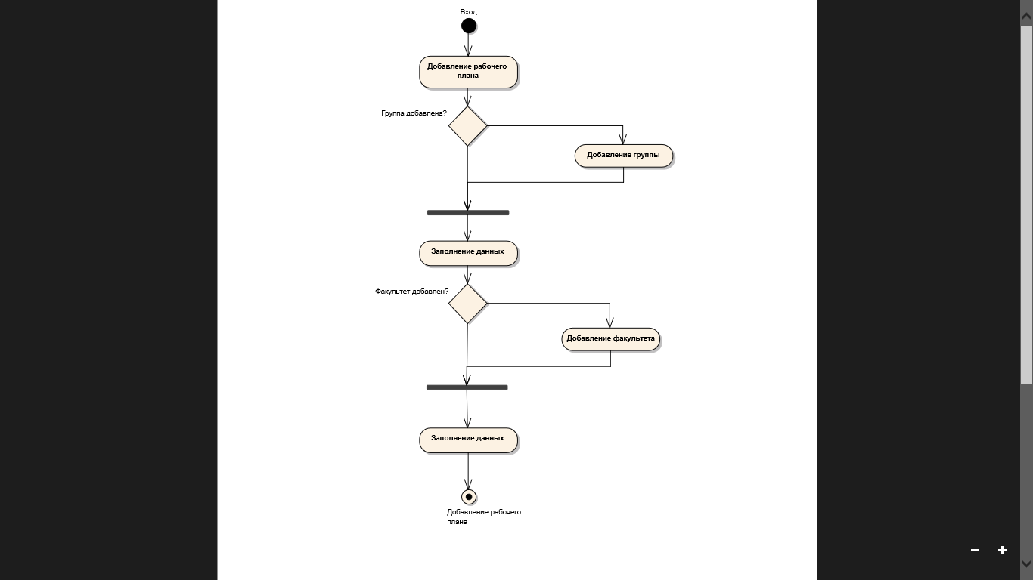

Рисунок 2.7 – Диаграмма деятельности «Добавление рабочего плана»

2.1.2.4 Диаграмма последовательности

Удобное средство для обозначения **очередности следования** друг за другом различных стимулов (сообщений), с помощью которых объекты взаимодействуют между собой. На рисунке 2.8 представлена диаграмма последовательности «Получение материала студентом».

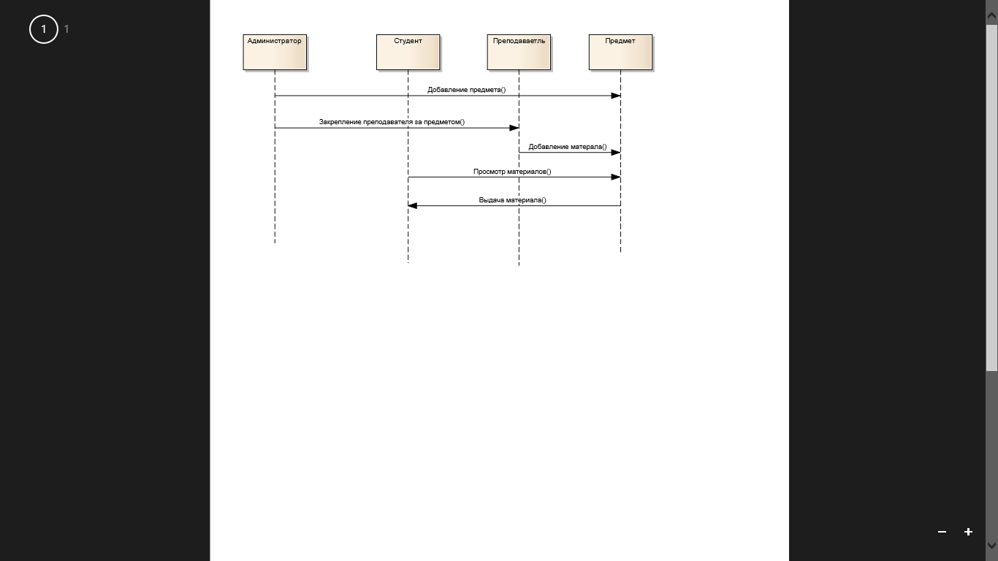

Рисунок 2.8 – Диаграмма последовательности «Получение материала студентом»

2.1.2.5 Диаграмма классов

Диаграмма, демонстрирующая классы системы, их атрибуты, методы и взаимосвязи между ними. На рисунке 2.9 представлена диаграмма классов «Проведение занятия».

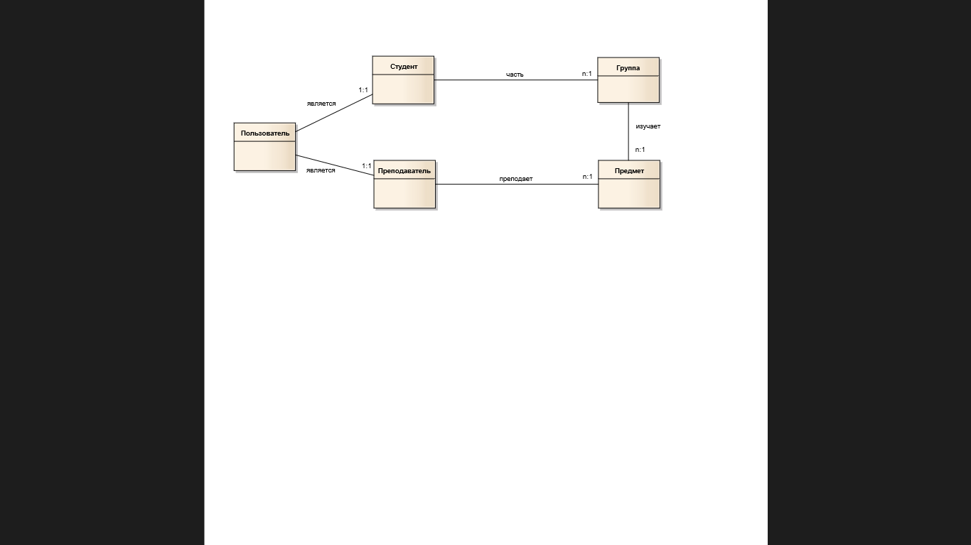

Рисунок 2.9 – диаграмма классов «Проведение занятия»

2.1.2.6 Диаграмма взаимодействия объектов

## Реализация отдельного [варианта использования](http://edu.dvgups.ru/METDOC/GDTRAN/YAT/ITIS/PROEK_INF_SIS/METOD/UMK_DO/frame/UMK_DO/M7/L12.htm#12_2) требует участия и взаимодействия определенных экземпляров актеров и классов. Наиболее подходящий инструмент для описания такого взаимодействия – это диаграммы [кооперации](http://edu.dvgups.ru/METDOC/GDTRAN/YAT/ITIS/PROEK_INF_SIS/METOD/UMK_DO/frame/UMK_DO/M8/L15.HTM#15_2) и [последовательности](http://edu.dvgups.ru/METDOC/GDTRAN/YAT/ITIS/PROEK_INF_SIS/METOD/UMK_DO/frame/UMK_DO/M8/L15.HTM#15_3), которые, по сути, отображают одну и ту же информацию. На рисунке 2.10 представлена диаграмма взаимодействия преподавателя с предметом.

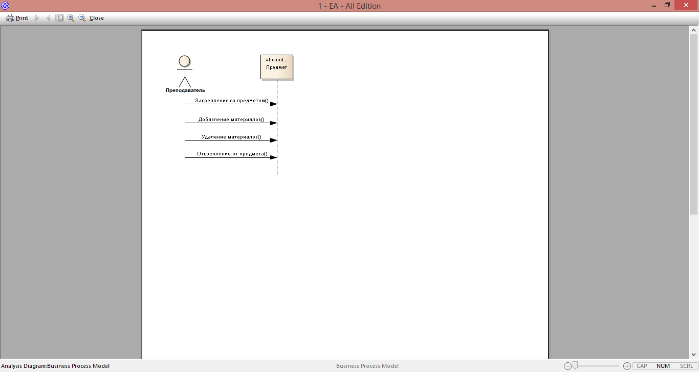

Рисунок 2.10 – Взаимодействие преподавателя с предметом

2.1.2.7 Диаграмма состояний и переходов для одного объекта

Диаграмма деятельности полезна для описания алгоритма действий, но она не дает представления о поведении определенного объекта в рамках отдельного варианта использования или системы в целом, что необходимо при объектно-ориентированном программировании. На рисунке 2.11 представлена диаграмма состояния «Добавления группы».

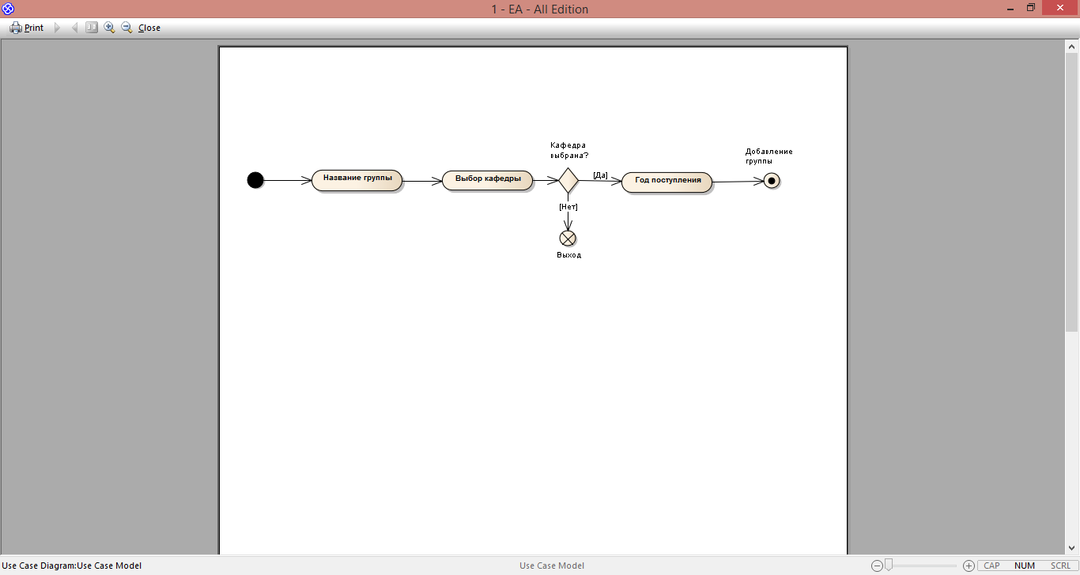

Рисунок 2.11 – Диаграмма состояния «Добавление группы»

2.2 Информационное обеспечение

2.2.1 Концептуальная модель АИС

## Процесс проектирования базы данных начинается с установления концептуальных требований ряда пользователей. Эти требования интегрируются в едином обобщенном представлении, называемом концептуальной моделью. Концептуальная модель дает общие представления о данных предметной области и представляет объекты и их взаимосвязи без указания способов их физического хранения.

## C:\Users\obepyc\AppData\Local\Temp\Rar$DR57.704\Page_00001.jpg

Рисунок 2.12 – Концептуальная модель АИС

Инфологическая модель содержит в себе 15 сущностей(таблиц) которые связаны, хотя бы, с одной другой таблицей.

Перечень таблиц:

* Таблица fucltet содержит информацию о факультетах;
* Таблица cathedra содержит информацию о кафедрах;
* Таблица teacher содержит информацию о преподавателях;
* Таблица lesson содержит информацию о занятии;
* Таблица section содержит список разделов занятий;
* Таблица material содержит список материалов раздела;
* Таблица user содержит информацию о пользователях;
* Таблица student содержит информацию о студентах;
* Таблица group содержит информацию о группах;
* Таблица work\_paln содержит информацию о рабочем плане группы;
* Таблица position\_wp список предметов рабочего плана группы;
* Таблица predmet является справочником предметов;
* Таблица journal содержит список групп и предметов;
* Таблица position\_journal содержит список оценок студентов;
* Таблица message хранит историю переписок пользователей.

Подробное описание всех сущностей представлено в даталогичейской модели.

2.2.2 Даталогическая модель АИС

Ключевыми полями во всех таблицах является поле ID. Все таблицы имеют связь один ко многим (1:n) кроме: «пользователь-преподаватель», «пользователь-студент», «пользователь-сообщения», тут осуществляется связь один к одному (1:1).

В таблице 2.1 представлена структура таблицы «Факультет» которая содержит в себе 3 поля.

Таблица 2.1 – Факультет (facultet)

|  |  |  |
| --- | --- | --- |
| Имя столбца | Тип данных | Пустое значение |
| Id | Int | - |
| Title | Varchar (150) | - |
| Decan | Varchar (150) | - |

Таблица связана с «Кафедра» связью 1:n

В таблице 2.2 представлена структура таблицы «Кафедра» которая содержит в себе 5 полей.

Таблица 3.2 – Кафедра (cathedra)

|  |  |  |
| --- | --- | --- |
| Имя столбца | Тип данных | Пустое значение |
| Id | Int | - |
| Id\_facultet | Int | - |
| Title | Varchar (150) | - |
| Zav\_cathedra | Varchar (150) | - |
| Code | Varchar (100) | - |

Таблица связана с «Факультет» связью n:1, и с таблицами «Группа», «Преподаватель», «Рабочий план» связью 1:n.

В таблице 2.3 представлена структура таблицы «Преподаватель» которая содержит в себе 6 полей.

Таблица 2.3 – Преподаватель (teacher)

|  |  |  |
| --- | --- | --- |
| Имя столбца | Тип данных | Пустое значение |
| Id | Int | - |
| Id\_cathedra | Int | - |
| Id\_user | Int | - |
| Address | Varchar (150) | - |
| Phone | Varchar (150) | - |
| Mode | Varchar (100) | - |

Таблица связана с «Кафедра» связью n:1, с «Пользователь» связью 1:1, и с таблицами «Группа», «Занятие» связью 1:n.

В таблице 2.4 представлена структура таблицы «Занятие» которая содержит в себе 5 полей.

Таблица 2.4 – Занятие (lesson)

|  |  |  |
| --- | --- | --- |
| Имя столбца | Тип данных | Пустое значение |
| Id | Int | - |
| Id\_position\_wp | Int | - |
| Id\_teacher | Int | - |
| Id\_group | Int | - |
| Semester | Int | - |

Таблица связана с «Раздел» и «Позиция в журнале» связью n:1, и с таблицами «Группа», «Преподаватель», «Рабочий план» связью 1:n.

В таблице 2.5 представлена структура таблицы «Раздел» которая содержит в себе 5 полей.

Таблица 2.5 – Раздел (section)

|  |  |  |
| --- | --- | --- |
| Имя столбца | Тип данных | Пустое значение |
| Id | Int | - |
| Id\_lesson | Int | - |
| Title | Varchar (150) | - |

Таблица связана с «Занятие» связью n:1, и с таблицей «Материал», связью 1:n.

В таблице 2.6 представлена структура таблицы «Материал» которая содержит в себе 5 полей.

Таблица 2.6 – Материал (material)

|  |  |  |
| --- | --- | --- |
| Имя столбца | Тип данных | Пустое значение |
| Id | Int | - |
| Id\_section | Int | - |
| Title | Varchar (150) | - |
| Url | Varchar (150) | - |
| Date | Date | - |

Таблица связана с «Материал» связью n:1.

В таблице 2.7 представлена структура таблицы «Группа» которая содержит в себе 4 поля.

Таблица 2.7 – Группа (group)

|  |  |  |
| --- | --- | --- |
| Имя столбца | Тип данных | Пустое значение |
| Id | Int | - |
| Id\_teacher | Int | - |
| Id\_cathedra | Int | - |
| Title | Varchar (150) | - |

Таблица связана с «Кафедра» связью n:1, с «Преподаватель» связью 1:1, и с таблицами «Студент», «Рабочий план», «Журнал», «Занятие» связью 1:n.

В таблице 2.8 представлена структура таблицы «Пользователь» которая содержит в себе 7 полей.

Таблица 2.8 – Пользователь (user)

|  |  |  |
| --- | --- | --- |
| Имя столбца | Тип данных | Пустое значение |
| Id | Int | - |
| Login | Varchar (50) | - |
| Pass | Varchar (50) | - |
| Name | Varchar (150) | - |
| Sec\_name | Varchar (150) | - |
| Fam | Varchar (150) | - |
| group | Int | - |

Таблица связана с «Студент», «Преподаватель» связью 1:1 и с таблицей «Сообщения» связью 1:n.

В таблице 2.9 представлена структура таблицы «Журнал» которая содержит в себе 3 поля.

Таблица 2.9 – Журнал (journal)

|  |  |  |
| --- | --- | --- |
| Имя столбца | Тип данных | Пустое значение |
| Id | Int | - |
| Id\_group | Int | - |
| Id\_pos\_wp | Int | - |

Таблица связана с «Группа» и «Позиция рабочего плана» связью n:1 и с таблицей «Позиция в журнале» связью 1:n.

В таблице 2.10 представлена структура таблицы «Материал» которая содержит в себе 6 полей.

Таблица 2.10 – Позиция в журнале (journal\_position)

|  |  |  |
| --- | --- | --- |
| Имя столбца | Тип данных | Пустое значение |
| Id | Int | - |
| Id\_journal | Int | - |
| Id\_student | Int | - |
| Id\_lesson | Int | - |
| Bal | Int | + |
| Type | Varchar (150) | - |

Таблица связана с «Журнал» связью n:1.

В таблице 2.11 представлена структура таблицы «Студент» которая содержит в себе 7 полей.

Таблица 2.11 – Студент (student)

|  |  |  |
| --- | --- | --- |
| Имя столбца | Тип данных | Пустое значение |
| Id | Int | - |
| Id\_group | Int | - |
| Id\_user | Int | - |
| Address | Varchar (150) | - |
| Phone | Varchar (50) | + |
| Starosta | Bool | - |
| Contractor | Bool | - |

Таблица связана с «Группа» связью n:1, с «Пользователь» связью 1:1, и с таблицей «Позиция в журнале» связью 1:n.

В таблице 2.12 представлена структура таблицы «Рабочий план» которая содержит в себе 8 полей.

Таблица 2.12 –Рабочий план (work\_plan)

|  |  |  |
| --- | --- | --- |
| Имя столбца | Тип данных | Пустое значение |
| Id | Int | - |
| Id\_group | Int | - |
| Id\_cathedra | Int | - |
| Id\_facultet | Int | - |
| Mode | Varchar (50) | - |
| Period | Numeric | - |
| Qualification | Varchar (150) | - |
| Utverdil | Varchar (150) | - |

Таблица связана с «Факультет» и «Кафедра» связью n:1, с «Группа» связью 1:1, и с таблицей «Позиция рабочего плана» связью 1:n.

В таблице 2.13 представлена структура таблицы «Предмет» которая содержит в себе 2 поля.

Таблица 2.13 – Предмет (predmet)

|  |  |  |
| --- | --- | --- |
| Имя столбца | Тип данных | Пустое значение |
| Id | Int | - |
| Title | Varchar (150) | - |

Таблица связана с «Позиция рабочего плана» связью 1:1.

В таблице 2.14 представлена структура таблицы «Материал» которая содержит в себе 10 полей.

Таблица 2.14 – Позиция рабочего плана (position\_wp)

|  |  |  |
| --- | --- | --- |
| Имя столбца | Тип данных | Пустое значение |
| Id | Int | - |
| Id\_wp | Int | - |
| Id\_predmet | Int | - |
| Credits | Nu,eric | - |
| Hours | Int | - |
| Srs | Int | - |
| Semester | Varchar (50) | - |
| Lection | Int | - |
| Practice | Int | + |
| Lab | Int | + |

Таблица связана с «Рабочий план» связью n:1, с «Предмет» связью 1:1, и с таблицами «Журнал» и «Занятие» связью 1:n.

В таблице 2.15 представлена структура таблицы «Материал» которая содержит в себе 5 полей.

Таблица 2.15 – Сообщения (messages)

|  |  |  |
| --- | --- | --- |
| Имя столбца | Тип данных | Пустое значение |
| Id | Int | - |
| Id\_sender | Int | - |
| Id\_recipient | Int | - |
| Text | Text | + |
| Subject | Varchar (150) | + |
| Date | Date | - |
| Time | Time | - |

Таблица связана с «Пользователи» связью 1:1.